|  |  |  |  |  |  |
| --- | --- | --- | --- | --- | --- |
|  | | **작성자** | **2016184005 김의진**  **2017184014 박재홍** | **팀명** | TRIPY |
| **주차** |  | **기간** | **2021.03.31~2022.04.13** | **지도교수** | **정 내 훈**(서명) |
| **이번주 한일** | * **김의진 : 업적 페이지 구현 -3 비밀복수 업적, 모임 업적 구현** * **(비밀복수업적 : 다중의 업적을 달성해야, 해당 업적 획득** * **모임 업적 : 모임원끼리 업적을 달성해야, 해당 업적 획득)** * **박재홍 : 꾸미기 공간내의 드래그 확대 축소 기능 제작 & 친구 공간에서 돌아오는 에러 수정.** | | | | |

**<상세 수행내용>**

* + **김의진**  
    - 여행 업적 상세보기 페이지 구현 (사진 타입, 시간 타입, 비밀 타입)  
    -- 비밀 복수 업적: 복수의 하위 업적을 도전하여 해당 업적 조건 달성시, 해당 하위 업적 획득. 모든 하위 업적 획득시, 자동으로 비밀 복수 업적 획득  
    --- 하위 업적(위치): 해당 업적 달성 위치에 있을시 획득  
    --- 하위 업적(사진): 해당 업적 위치에서 사진 찍은 후 업로드시 업적 획득   
     (해당 업적 달생시, 자신이 찍은 사진으로 이미지 대처)  
    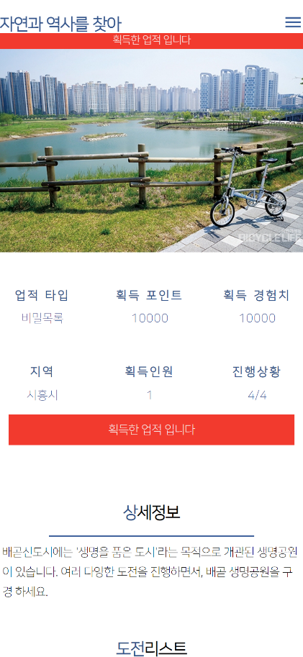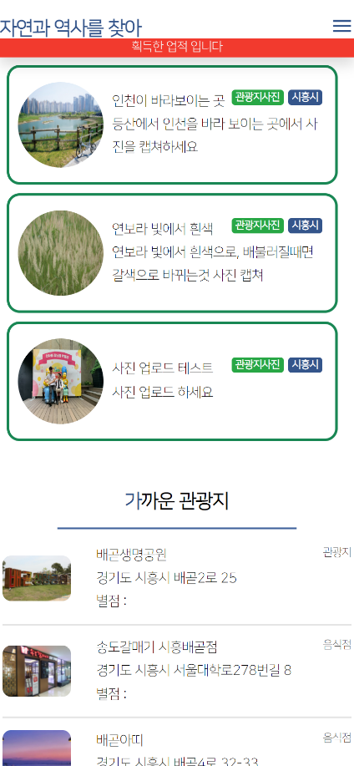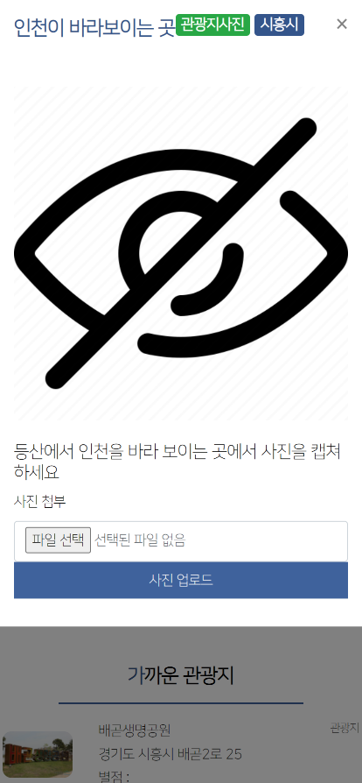

-- 모임 업적: 모임글 작성시, 모임업적 선택 가능, 모임업적이 있는 모임글의 경우, 각 페이지 모임 게시물에 모임업적 제목 노출

-- 비밀 복수 업적의 틀을 따르지만, 모임원들끼리 주어진 하위 업적을 정해진 인원에 맞추어, 복수적으로 업적 조건을 달성해야함. 하위 업적을 모두 달성시, 작성자가 업적 달성 버튼을 눌러, 모임원들 모두 업적을 달성할 수 있음

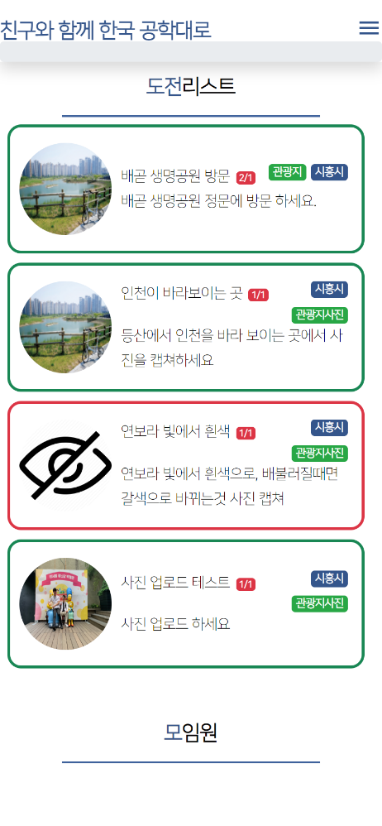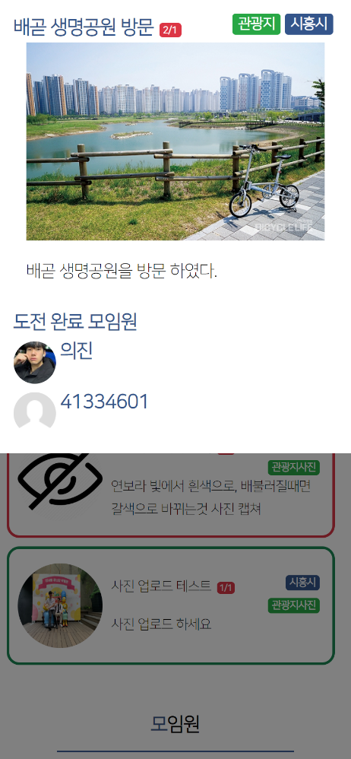

- 비밀복수 업적 관련 DB Table 생성 (하위 업적 리스트, 하위 업적 달성 테이블)  
- 모임 관련 DB Table 수정(모임 업적 대비)

* + **박재홍**
* 모바일에서 확대 축소 이동을 위한 드래그 더블 터치 기능 제작.
* 친구창에서 본인 지역으로 정상이동.

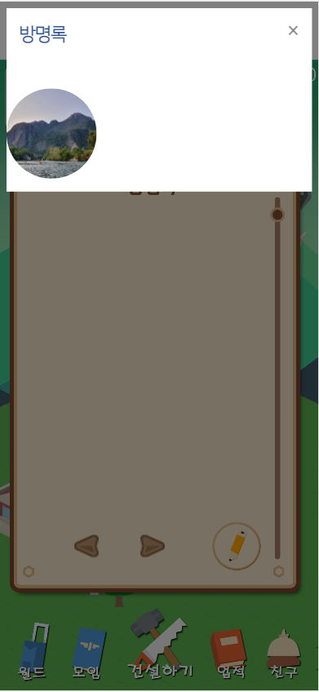

* 카카오톡 클라이언트로 사진을 가져오는 것을 막는 문제.
* 다음사진과 같은 방법으로 수정 & 카카오톡 프로필을 전부 가져와 우리 쪽 서버에 저장.

|  |  |  |  |
| --- | --- | --- | --- |
| **문제점 정리** | 의진 : 이번 주차에선 업적기능 뼈대 개발로 인해, UX 미흠  재홍 :. | **해결 방안** | 의진 : 핵심 기능 구현이 마무리 되어, 남은 기간동안, 그동안의 문제점, 코드, UX 개선 예정  재홍 : |
| **다음 주차** |  | **다음 기간** |  |
| **다음주 할 일** | 의진 : 모임, 여행업적 개선 – (지역별 여행업적 검색, 진행 상황 리스트 노출하기,UI, UX, 코드)  레벨 – 포인트 기능 구현  재홍 : | | |
| **지도교수**  **Comment** |  | | |